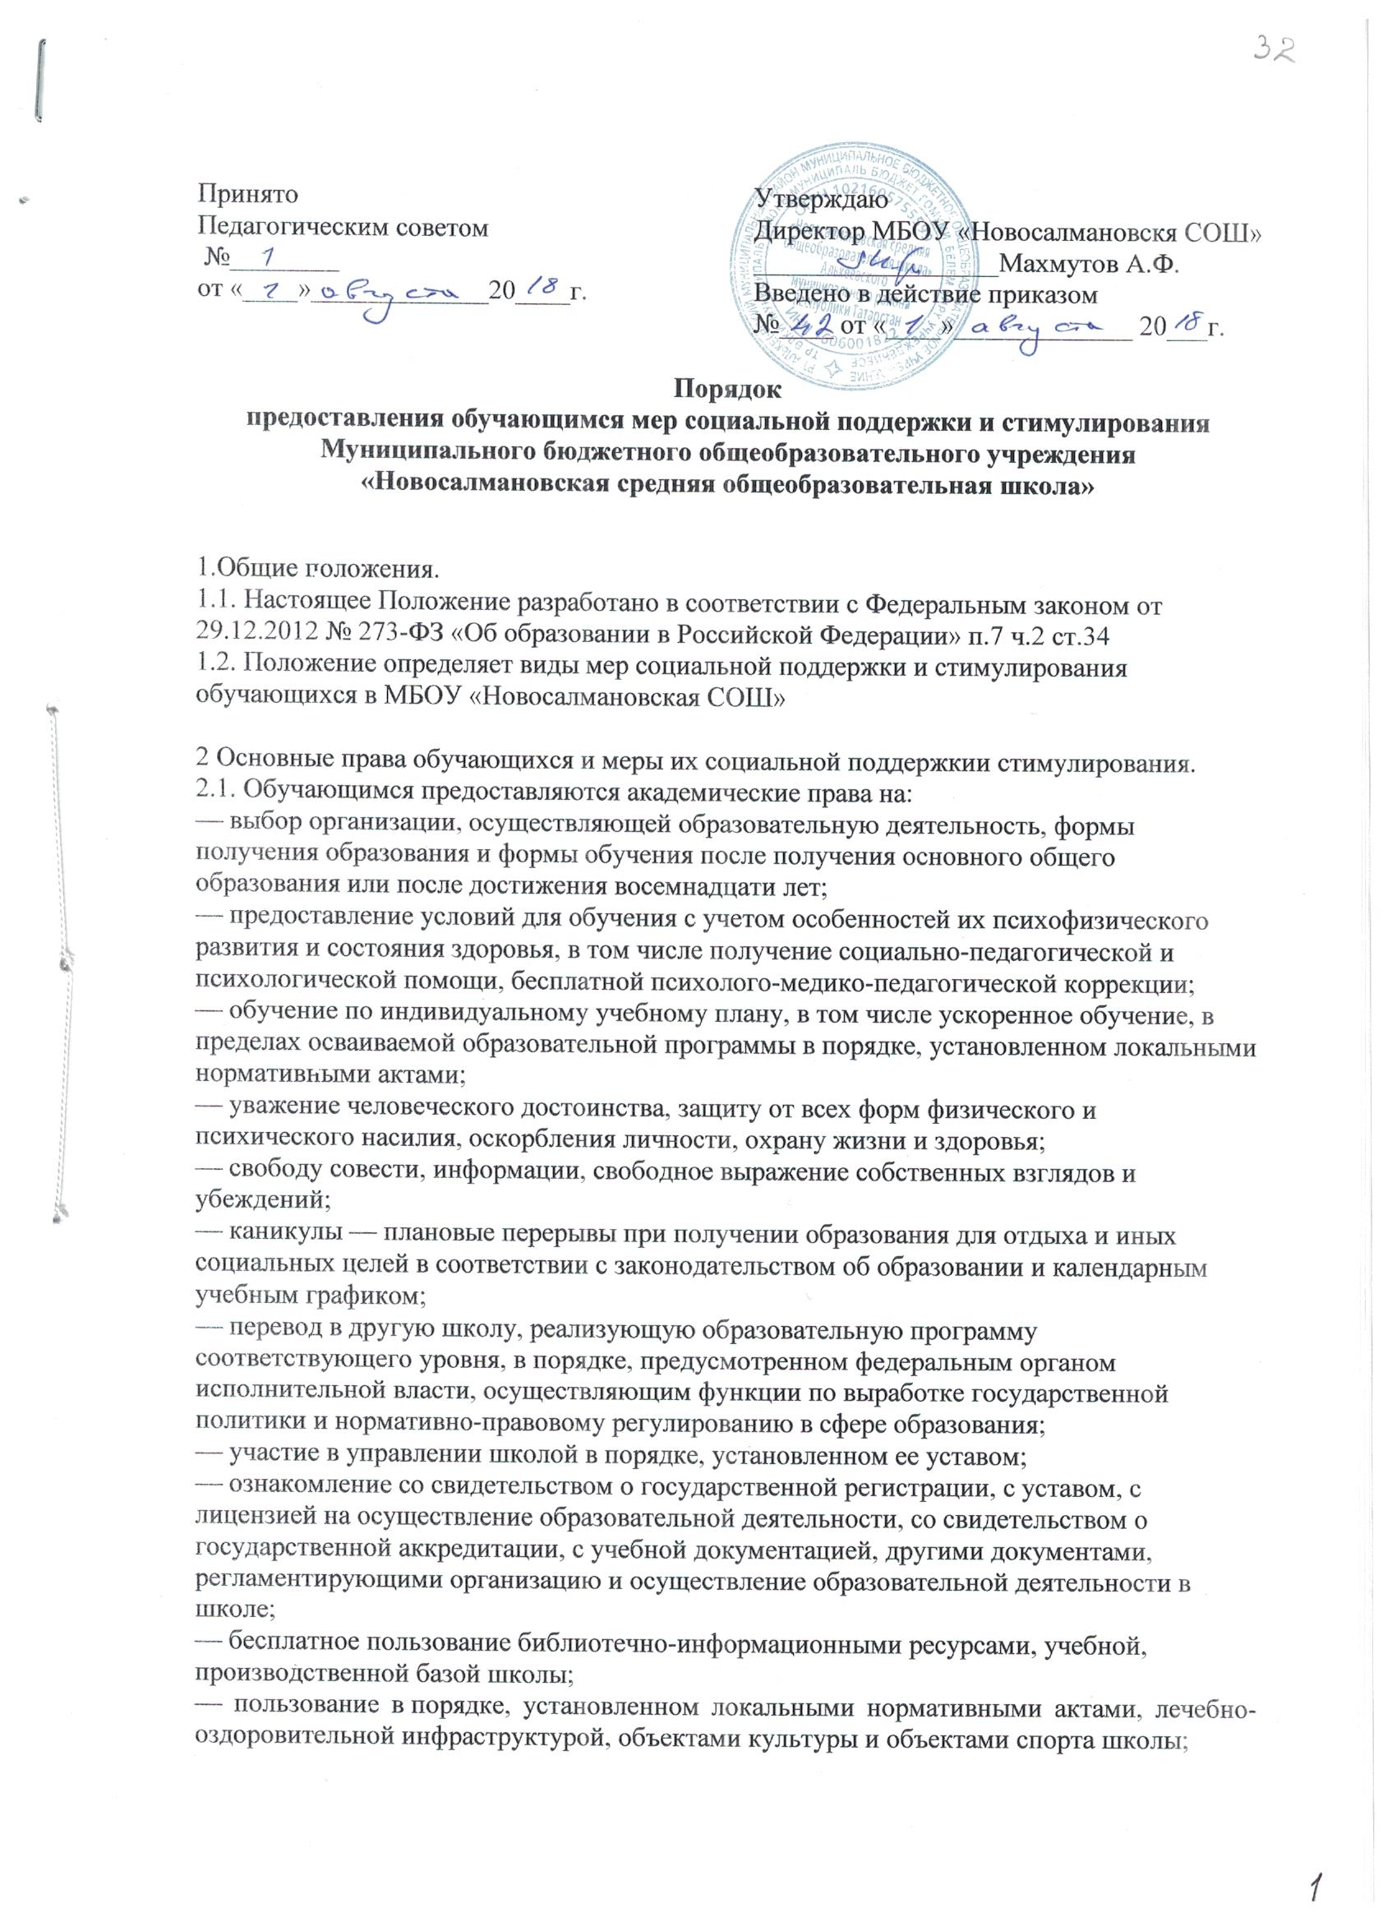

— развитие своих творческих способностей и интересов, включая участие в конкурсах, олимпиадах, выставках, смотрах, физкультурных мероприятиях, спортивных мероприятиях, в том числе в официальных спортивных соревнованиях, и других массовых мероприятиях;
— поощрение за успехи в учебной, физкультурной, спортивной, общественной, научной, научно-технической, творческой, экспериментальной и инновационной деятельности;
2.2. Обучающимся предоставляются следующие меры социальной поддержки и стимулирования:
2.2.1 обеспечение питанием в случаях и в порядке, которые установлены федеральными законами, законами субъектов Российской Федерации;
2.2.2 выплата обучающимся денежной премии. Денежная премия, назначаемая обучающимся в целях стимулирования и (или) поддержки освоения ими соответствующих образовательных программ, с целью стимулирования успешной учебы и активного участия в общественной жизни школы учащихся и создания благоприятных условий для развития их творческих способностей.
2.2.3 Подарки, состоящие из ученических принадлежностей, книг и др., которые присуждаются учащимся, находящимся в трудной материальной ситуации, не имеющим дисциплинарных нареканий в период обучения в школе, имеющим высокие образовательные достижения
2.2.4 иные меры социальной поддержки, предусмотренные нормативными правовыми актами Российской Федерации и нормативными правовыми актами субъектов Российской Федерации, правовыми актами органов местного самоуправления, локальными нормативными актами.
2.3. Обучающиеся имеют право на посещение по своему выбору мероприятий, которые проводятся в организации, осуществляющей образовательную деятельность, и не предусмотрены учебным планом, в порядке, установленном локальными нормативными актами. Привлечение обучающихся без их согласия и несовершеннолетних обучающихся без согласия их родителей (законных представителей) к труду, не предусмотренному образовательной программой, запрещается.
2.4. Обучающиеся имеют право на участие в общественных объединениях, а также на создание общественных объединений обучающихся в установленном федеральным законом порядке.
2.5. Принуждение обучающихся, воспитанников к вступлению в общественные объединения, в том числе в политические партии, а также принудительное привлечение их к деятельности этих объединений и участию в агитационных кампаниях и политических акциях не допускается.

3. Право на получение денежной премии и других форм материальной поддержки
3.1 Обучающиеся Школы могут поощряться за:
- успехи в учёбе, высокий образовательный рейтинг по итогам учебного года;
- участие и победу в учебных, творческих конкурсах,
научно-практических конференциях, олимпиадах разного уровня, спортивных состязаниях;
- общественно-полезную деятельность.
3.2. Поощрения к обучающимся применяются по представлению Педагогического совета, классного руководителя, а также на основании приказов директора Школы о проведении конкурсов, соревнований и т.п.
3.3. Приказы директора Школы о поощрении доводятся до сведения обучающихся и их родителей (законных представителей) в обстановке широкой гласности, на собраниях участников и победителей проводимых мероприятий, а также путем направления родителям (законным представителям) обучающихся благодарственных писем.
4. Пользование учебниками, учебными пособиями, средствами обучения и воспитания.
Учащиеся, осваивающие основные образовательные программы за счет бюджетных ассигнований федерального бюджета, бюджетов субъектов Российской Федерации и местных бюджетов в пределах федеральных государственных образовательных стандартов, в организациях, осуществляющих образовательную деятельность, бесплатно предоставляются в пользование на время получения образования учебники и учебные пособия, а также учебно-методические материалы, средства обучения и воспитания.

5. Организация питания обучающихся.
5.1. Организация питания обучающихся возлагается на организации, осуществляющие образовательную деятельность.
5.2. Расписание занятий должно предусматривать перерывы достаточной продолжительности для питания обучающихся.
5.3. Обеспечение питанием обучающихся осуществляющихся за счет бюджетных ассигнований местного бюджета, взносов родителей.

6. Охрана здоровья обучающихся.
6.1. Охрана здоровья обучающихся включает в себя:
1)оказание первичной медико-санитарной помощи в порядке, установленном законодательством в сфере охраны здоровья;
2) организацию питания обучающихся;
3) определение оптимальной учебной, внеучебной нагрузки, режима учебных занятий и продолжительности каникул;
4) пропаганду и обучение навыкам здорового образа жизни, требованиям охраны труда;
5) организацию и создание условий для профилактики заболеваний и оздоровления обучающихся, для занятия ими физической культурой и спортом;
6) прохождение обучающимися в соответствии с законодательством Российской Федерации периодических медицинских осмотров и диспансеризации;
7) профилактику и запрещение курения, употребления алкогольных, слабоалкогольных напитков, пива, наркотических средств и психотропных веществ;
8) обеспечение безопасности обучающихся во время пребывания в организации, осуществляющей образовательную деятельность;
9) профилактику несчастных случаев с обучающимися во время пребывания в организации, осуществляющей образовательную деятельность;
10) проведение санитарно-противоэпидемических и профилактических мероприятий.
6.2. Организация охраны здоровья обучающихся (за исключением оказания первичной медико-санитарной помощи, прохождения периодических медицинских осмотров и диспансеризации) в организациях, осуществляющих образовательную деятельность, осуществляется организацией.
6.3. Организацию оказания первичной медико-санитарной помощи обучающимся осуществляют органы исполнительной власти в сфере здравоохранения. Образовательная организация обязана предоставить помещение с соответствующими условиями для работы медицинских работников.
6.4. МБОУ «Новосалмановская СОШ» при реализации образовательных программ создает условия для охраны здоровья обучающихся, в том числе обеспечивает:
1) текущий контроль за состоянием здоровья обучающихся;
2) проведение санитарно-гигиенических, профилактических и оздоровительных мероприятий, обучение и воспитание в сфере охраны здоровья граждан в Российской Федерации;
3) соблюдение государственных санитарно-эпидемиологических правил и нормативов;
4) расследование и учет несчастных случаев с обучающимися во время пребывания в организации, осуществляющей образовательную деятельность, в порядке, установленном федеральным органом исполнительной власти, осуществляющим функции по выработке государственной политики и нормативно-правовому регулированию в сфере образования, по согласованию с федеральным органом исполнительной власти, осуществляющим функции по выработке государственной политики и нормативно-правовому регулированию в сфере здравоохранения.
6.5. Для обучающихся, осваивающих основные общеобразовательные программы и нуждающихся в длительном лечении, а также детей-инвалидов, которые по состоянию здоровья не могут посещать образовательные организации, может быть организовано обучение образовательными организациями на дому. Основанием для организации обучения на дому являются заключение медицинской организации и в письменной форме обращение родителей (законных представителей).
6.6. Порядок регламентации и оформления отношений государственной и муниципальной образовательной организации и родителей (законных представителей) обучающихся, нуждающихся в длительном лечении, а также детей-инвалидов в части организации обучения по основным общеобразовательным программам на дому или в медицинских организациях определяется локальным актом Учреждения.
7. Психолого-педагогическая, медицинская и социальная помощь обучающимся, испытывающим трудности в освоении основных общеобразовательных программ, развитии и социальной адаптации.
7.1. Психолого-педагогическая, медицинская и социальная помощь включает в себя:
1) психолого-педагогическое консультирование обучающихся, их родителей (законных представителей) и педагогических работников;
2) коррекционно-развивающие и компенсирующие занятия с обучающимися, логопедическую помощь обучающимся;
3) комплекс реабилитационных и других медицинских мероприятий;
4) помощь обучающимся в профориентации и социальной адаптации.
7.2. Психолого-педагогическая, медицинская и социальная помощь оказывается детям на основании заявления или согласия в письменной форме их родителей (законных представителей).

